|  |
| --- |
|  |
| Cahier des Charges |
| Recettes de cuisine M2L |

|  |
| --- |
| Alexandre Normand – Erwan Fouillet – Marko Bosnjakovic |

Sommaire

Contexte de la Maison des Ligues : 2

Description du site de la Maison des Ligues : 2

Objectifs : 3

Besoins de l’application Web : 3

Compte Utilisateur connecté : 3

Compte Cuisinier Connecté : 3

Compte Administrateur connecté : 3

Utilisateur déconnecté : 3

Charte graphique : 4

Délais de réalisation 4

# Contexte de la Maison des Ligues :

La Maison des Ligues de Lorraine (M2L) a pour mission de fournir des espaces et des services aux différentes ligues sportives régionales et à d’autres structures hébergées. La M2L est une structure financée par le Conseil Régional de Lorraine dont l'administration est déléguée au Comité Régional Olympique et Sportif de Lorraine (CROSL).

Monsieur Lucien Sapin, directeur de la M2L (Maison des Ligues Lorraine) souhaite que notre équipe de développement (composée de Alexandre Normand, Erwan Fouillet ainsi que Marko Bosnjakovic, tous trois développeurs) mette en place une application Web de recettes de cuisine. Il désire que les cuisiniers travaillant au sein des bâtiments de la M2L puissent mettre en ligne les recettes qu’ils préparent afin d’avoir un historique complet pour les futurs menus. Il sera aussi possible d’afficher un menu du jour grâce aux recettes contenues dans la base de données. Les salariés pourront ainsi voir ce qu’ils mangeront à la cantine de la Maison des Ligues.

# Description du site de la Maison des Ligues :

Le site se compose de quatre bâtiments, dont deux dotés de quatre étages et donc de 5 niveaux (les bâtiments A et C) et deux de plain-pied (les bâtiments B et D) dotés d’un seul rez-de-chaussée. Les bâtiments C et D sont neufs. Les bâtiments A et B datent d'une quinzaine d'années.

Les étages des bâtiments A et C hébergent les bureaux des ligues locataires et le rez-de-chaussée des quatre bâtiments héberge des espaces mutualisés : un amphithéâtre de 200 places avec une régie, 8 salles de réunion de 12 à 50 places, un hall d'accueil, une salle de convivialité et son office traiteur, ainsi qu'une salle de formation multimédia dotée de 24 postes. On y trouve également la partie « accueil » des neuf bureaux de l'administration de la M2L. L’autre partie se trouve au premier étage du bâtiment C. Différents locaux de service (archives, stockage local d'entretien ...) se trouvent en sous-sol.

En fonction de leur taille, les 24 structures hébergées occupent un ou plusieurs bureaux. Au total, la M2L offre 80 bureaux. A chaque étage des bâtiments de bureaux se trouve une petite salle de réunion que les ligues utilisent sans réservation. L'ensemble des autres salles ressources sont accessibles sur réservation, en journée comme en soirée.

# Objectifs :

Les objectifs de ce projet d’application Web de recettes de cuisine sont :

1. L’ajout de recette dans la base de données par les Cuisiniers
2. Le listing des recettes par catégories ou par nom
3. L’affichage du menu du jour sur la page d’accueil

# Besoins de l’application Web :

## **Compte Utilisateur connecté :**

* Possibilité d’accéder à la liste des recettes stocké dans la base de données (entrées, plats, desserts).
* Envoi de message au Webmaster grâce au formulaire de contact.
* Accès à la description de notre compte : possibilité de changer l’email et le mot de passe.

## **Compte Cuisinier Connecté :**

* Accès à la description de notre compte : possibilité de changer l’email et le mot de passe.
* Visibilité des recettes que le cuisinier a ajoutée précédemment, il peut la supprimer.
* Possibilité d’accéder à la liste des recettes stocké dans la base de données (entrées, plats, desserts).
* Envoi de message au Webmaster grâce au formulaire de contact.
* Ajout de recette dans la base de données grâce à un formulaire, il doit pouvoir intégrer un nom, un type, une description et une photo.

## **Compte Administrateur connecté :**

* Listing des comptes utilisateurs et cuisinier inscrit dans la base de données, il peut les supprimer.
* Listing de toutes les recettes inclues dans la base de données, il peut les supprimer.
* Accès aux messages des utilisateurs (lambda ou cuisinier) qui ont contacté le Webmaster par le biais du formulaire du contacte. Il peut y répondre puis les supprimer une fois le ticket clos.

## **Utilisateur déconnecté :**

* Possibilité de se créer un compte utilisateur ou cuisinier en fonction de notre poste.
* Envoi de message au Webmaster grâce au formulaire de contact.

# Charte graphique :

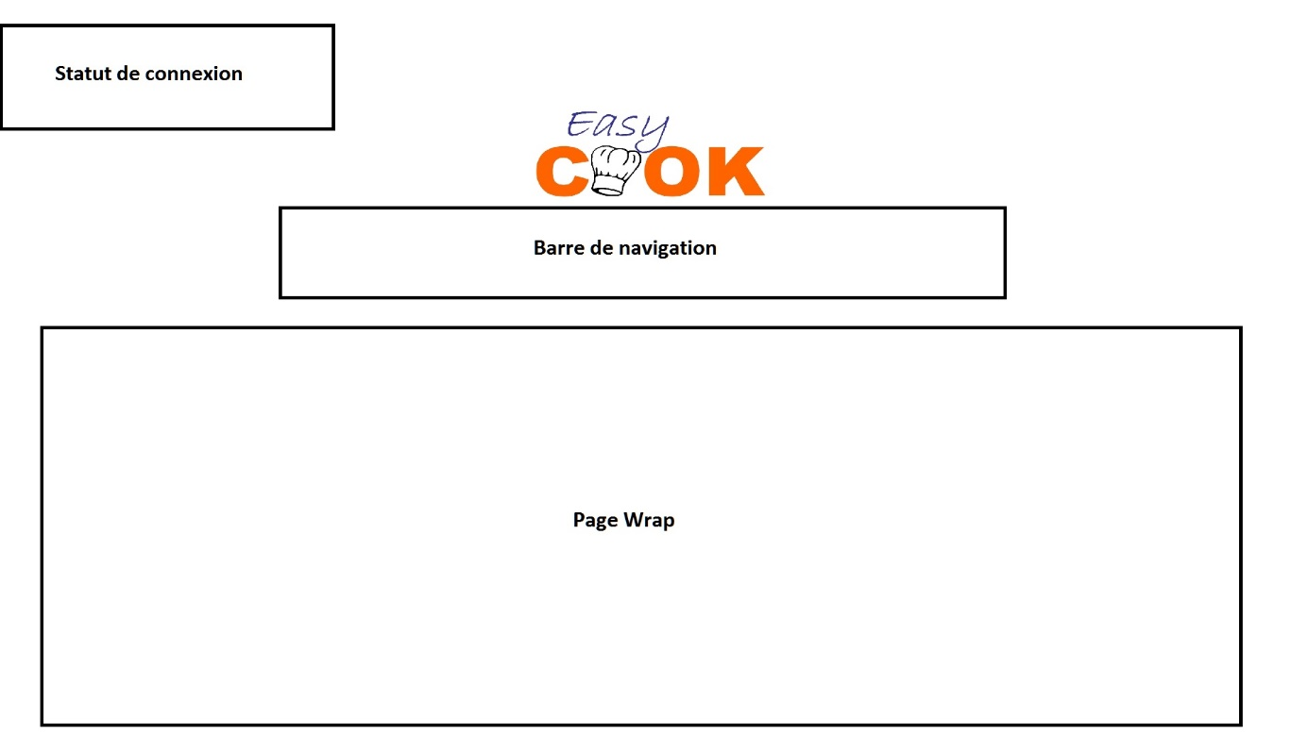

# Délais de réalisation

Diagramme de Gantt :

